(虛擬實境課程)活動成果報告
時間： 108年 12 月 10 日 : | 地點：大成
演講者姓名： 王台瑞 | 演講者職稱：老師
活動內容概述
今天老師所介紹的是如何將虛擬實境結合動畫，運用融接的效果，將虛擬素材結合再一起，將實體影像，與3D物件結合，並且調整物件之材質、大小等，透過疊加效果，也能將拍攝時沒有的物件，全部疊加在現實場景中，而老師也介紹到如：歌手吳青峰⟪太空人⟫、必應創造⟪末世重生⟫等，都是以4D view與vr所製作的互動體驗作品，老師也播放了「藝境無界」的影片，這部作品是將傳統歌仔戲，與現今的科技技術結合，以文化大學校園為背景，結合歌仔戲舞蹈及配樂，打造出虛實結合的vr影片。現在的科技及技術，能將以往我們所想的虛擬角色，以動畫的方式結合，今天的課程也著重在動畫的介紹，介紹剪輯軟體-iClone，iClone是製作虛實影片中很常見的軟體，也能將動畫疊加，製造出層次與豐富感。

課程的後半段，為了使同學能更加熟悉iClone的操作，老師也讓同學試著動手操作，以熟悉軟體介面，先以基本的軟體素材開始，並逐漸加深難度，製作出虛擬場景，經過前面幾堂課後，同學對於虛擬實境軟體的操作也更加熟悉，作品更加完整。
活動照片
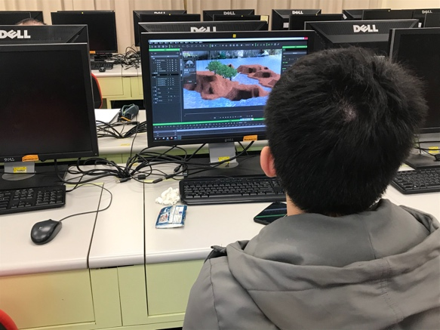 |  | 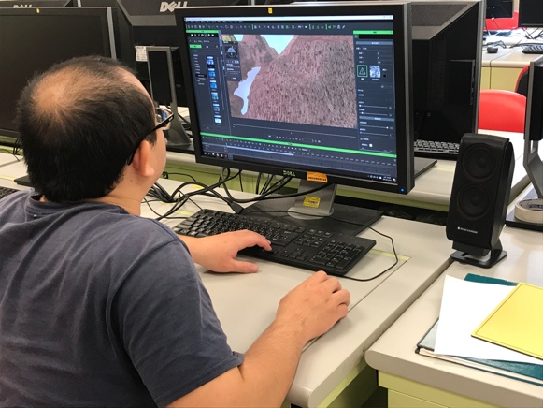
圖說： 同學上課情形 |  | 圖說： 同學實際操作
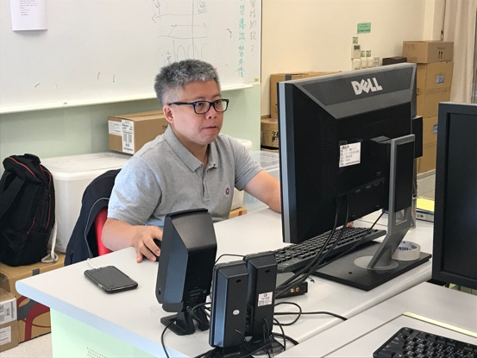 |  | 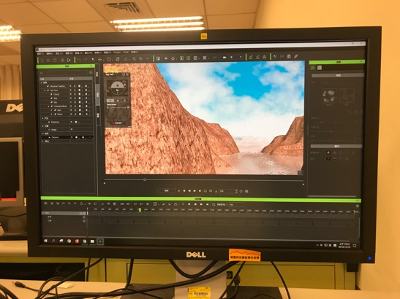
圖說：老師上課講解 |  | 圖說：軟體介紹

